支部工作简报

（创先争优活动专题）

第37期

基础部党总支 2012年11月12日

本期要目

□我院学生在 “外研社杯”全国英语演讲大赛中获奖

□本学期第六期（总第53期）人文素质大讲坛成功举行

□基础教学部举办“西方风俗习惯
对英语习语形成的影响”海斯曼课堂

□本学期第七期（总第54期）人文素质大讲坛成功举行

□基础部成功举办第五届说课大赛
我院学生在 “外研社杯”全国英语演讲大赛中获奖
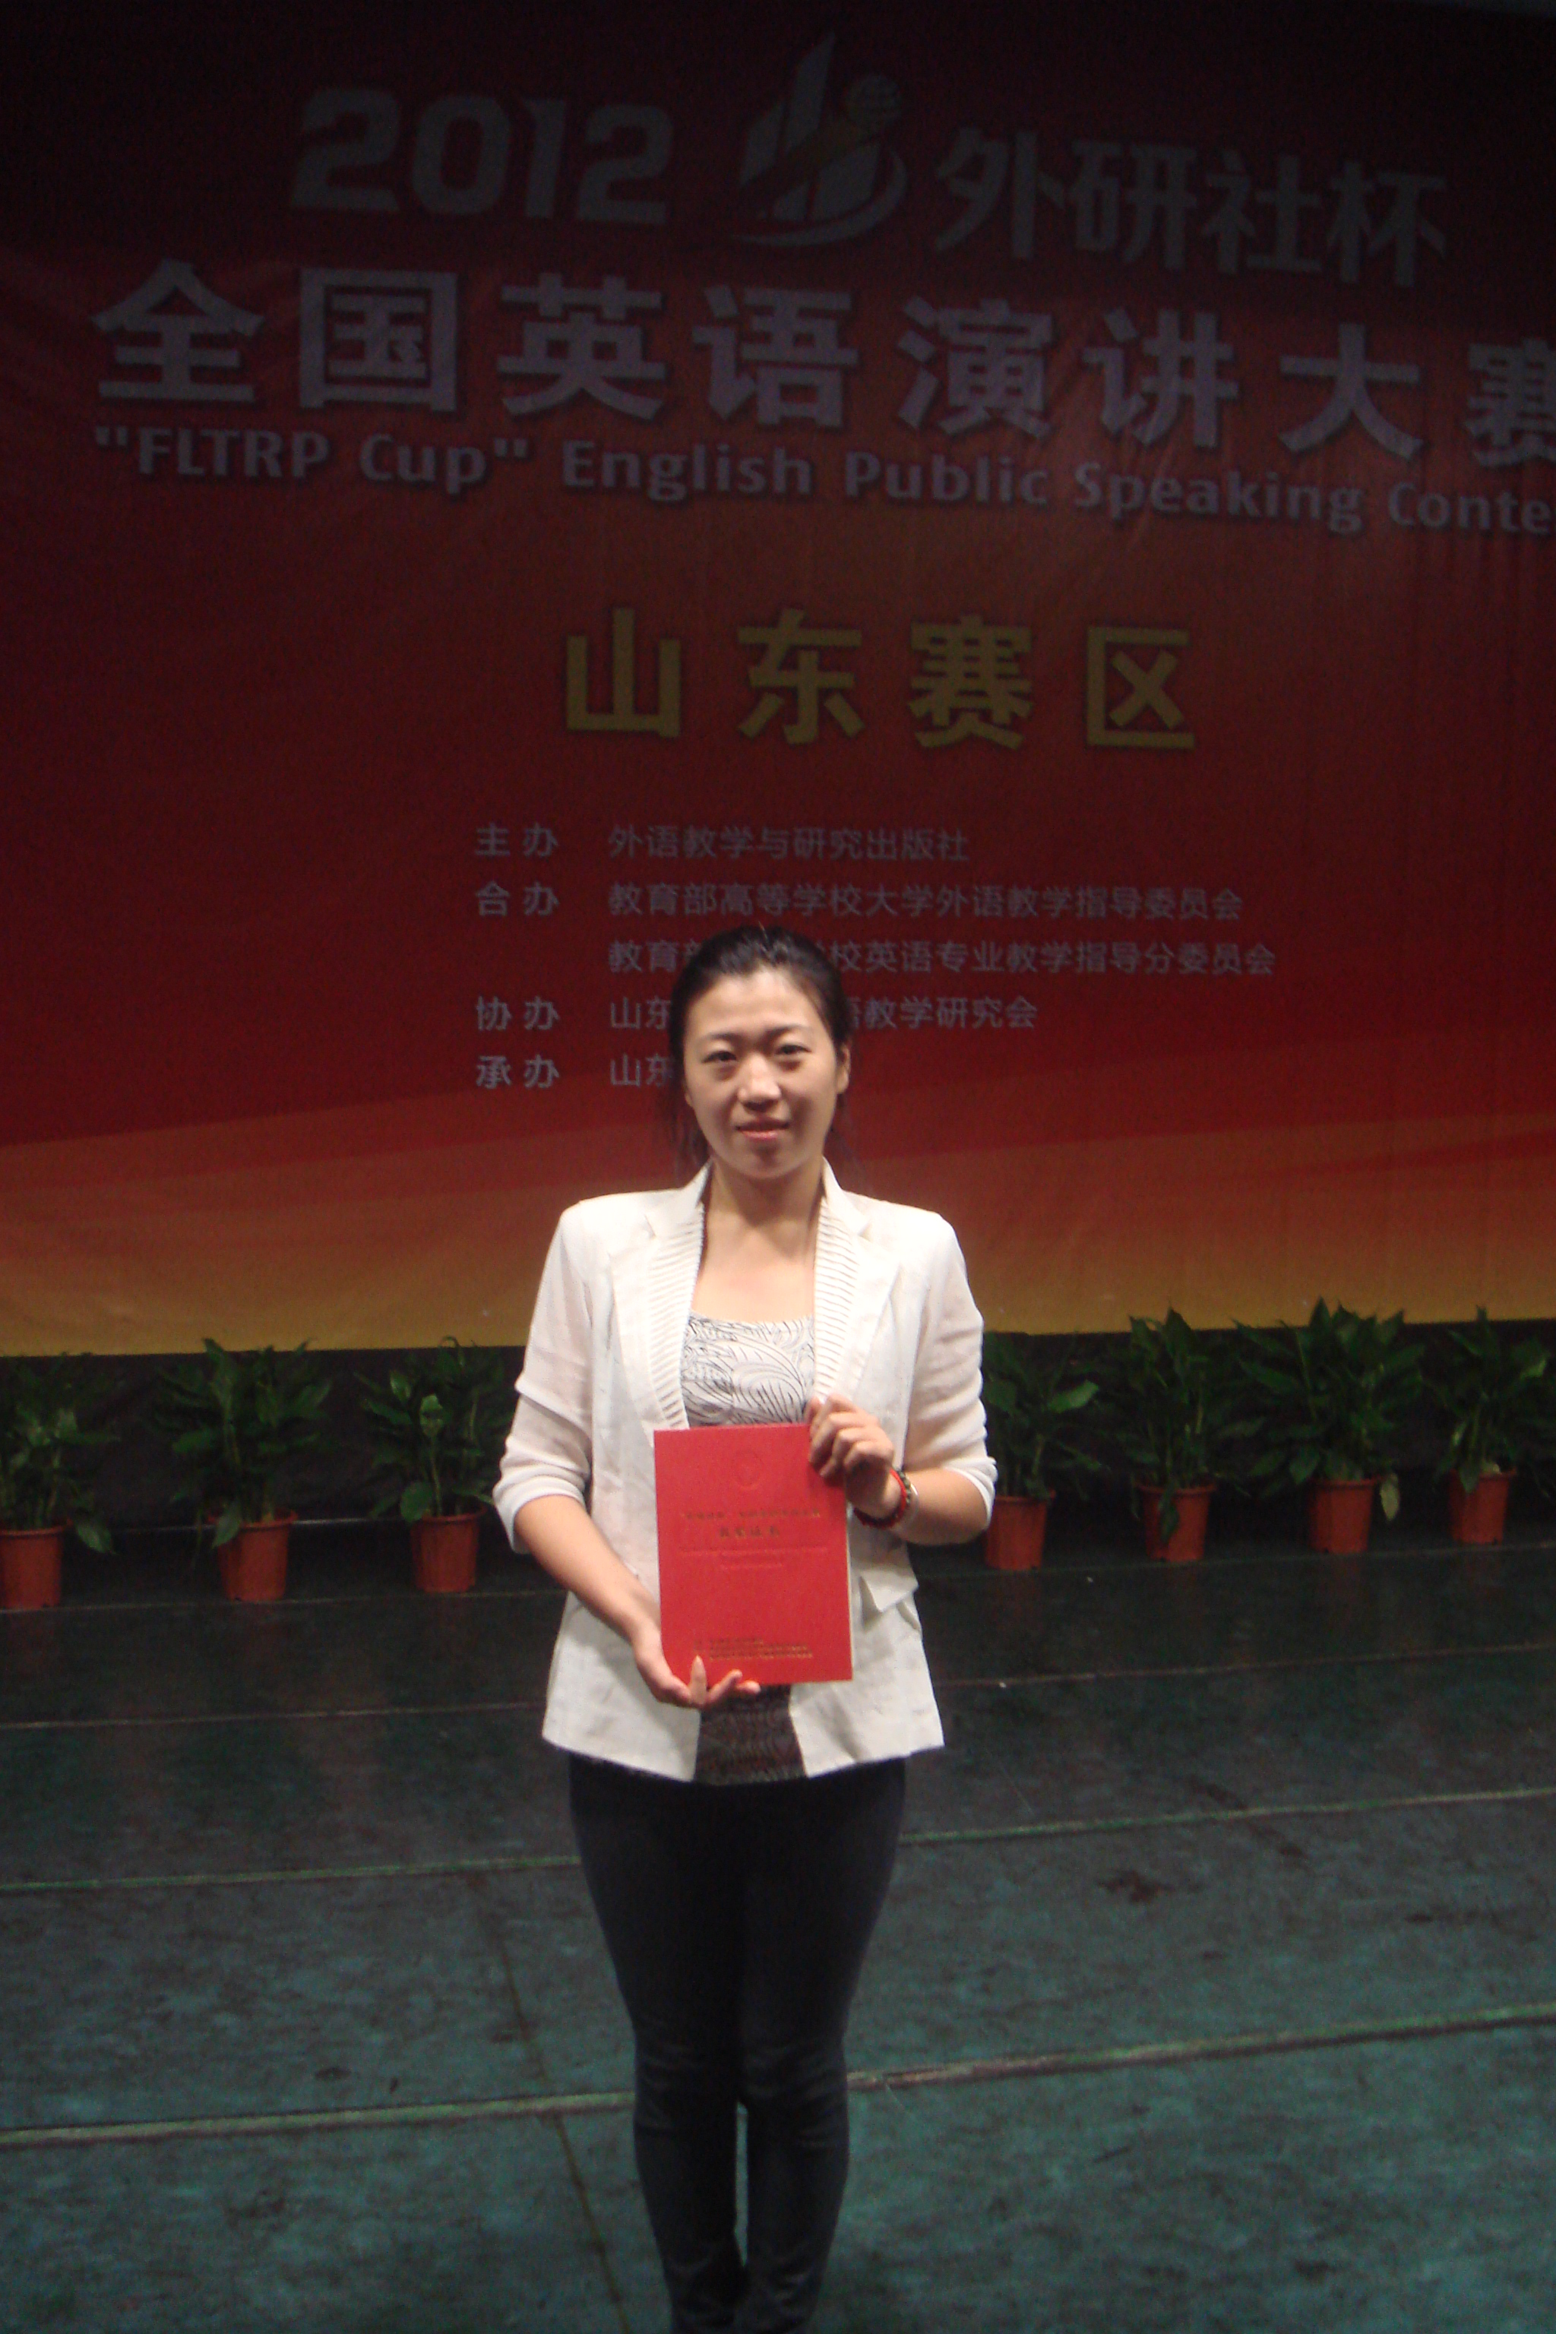
近日，2012“外研社杯”全国英语演讲大赛（山东赛区）在山东师范大学举行，我院参赛选手张跃然同学荣获二等奖。基础部公共外语教研室王静老师获得优秀指导教师称号。
本届大赛由教育部高等学校大学外语部指导委员会和外研社主办、山东师范大学承办，共有来自省内高职高专院校的多名选手参加角逐，我院学生张跃然在第一轮命题演讲中表现出色，脱颖而出，顺利进入决赛，最终取得全省第四名的好成绩，为学院争得了荣誉，再一次展示了我院的英语教学水平。

本学期第六期（总第53期）人文素质大讲坛成功举行
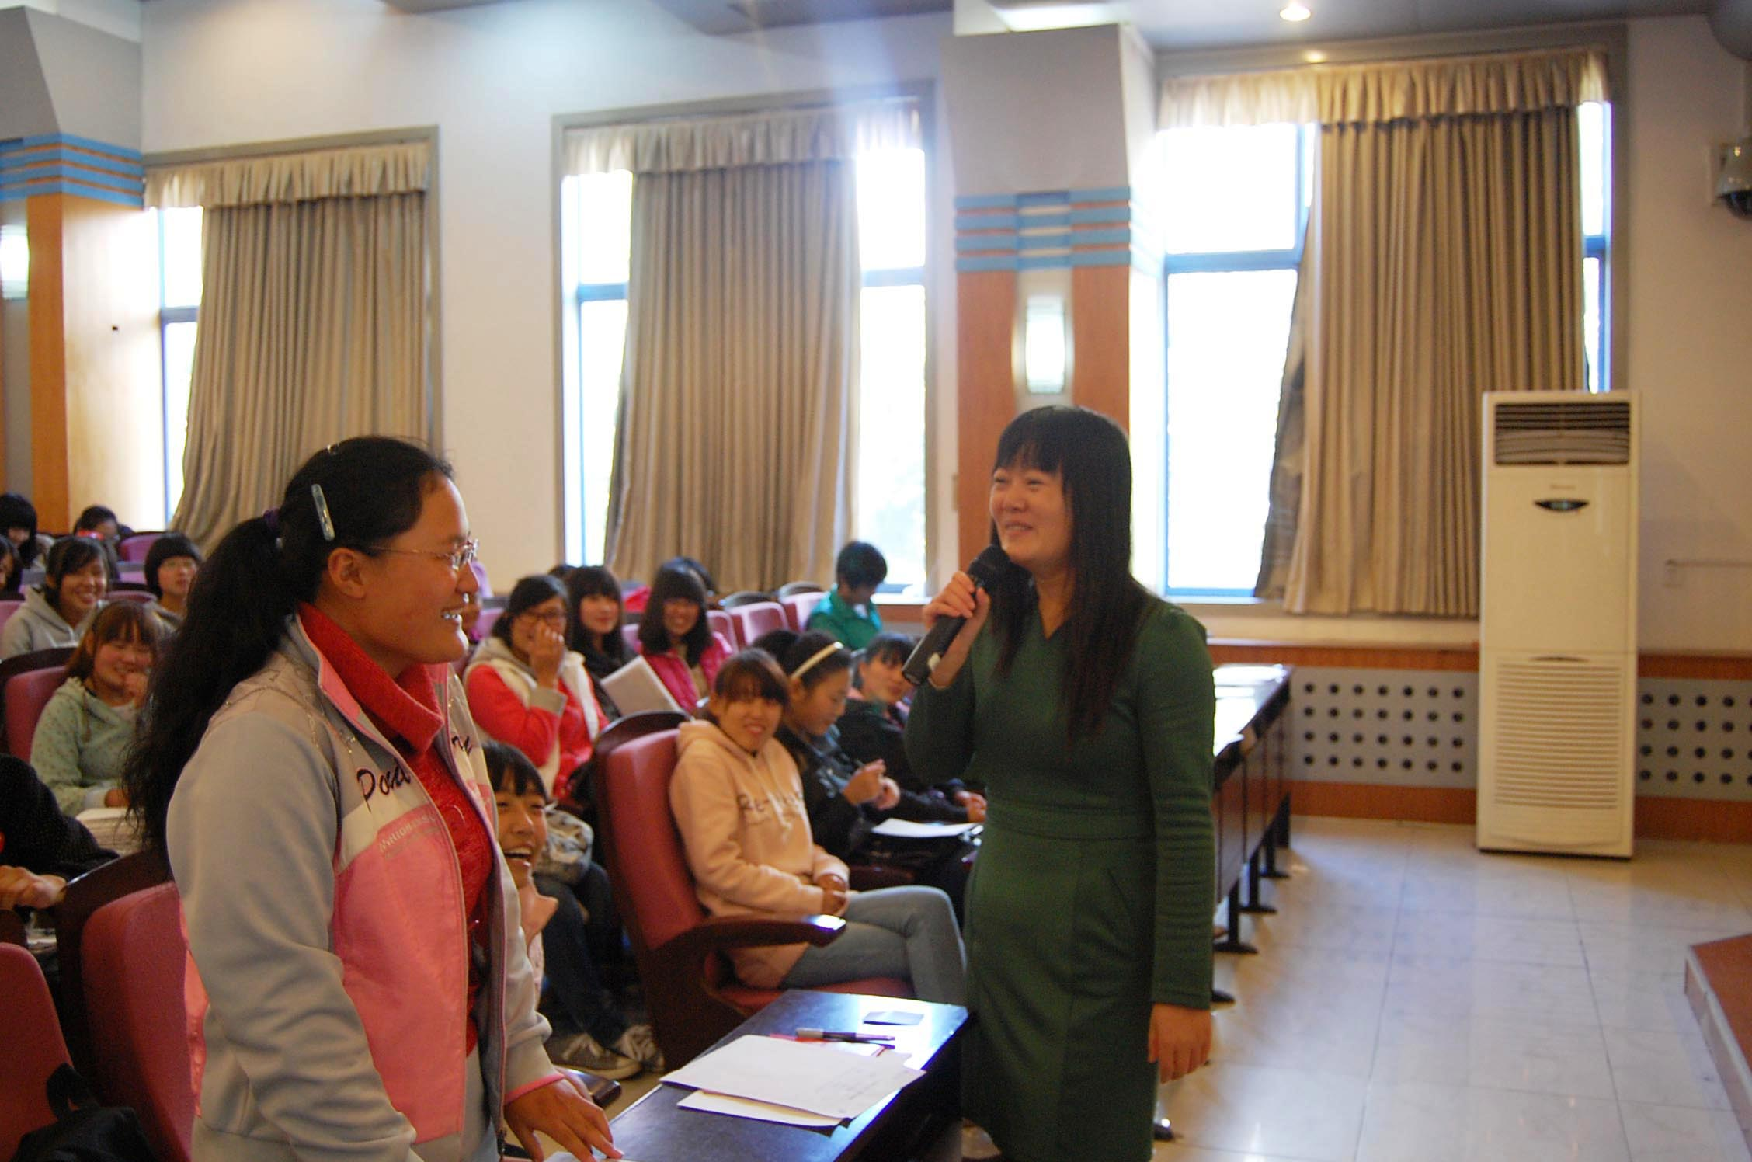
11月1日下午，由基础教学部职业素质教研室主任李萍老师主讲的本学期第六期（总第53期）人文素质大讲坛在学术报告厅成功举行。李老师以《舌灿莲花——经典沟通案例欣赏》为题，为到场同学呈现了一场精彩讲座。
讲座中，李老师首先介绍了“舌灿莲花”的典故，并强调了语言交际在日常生活中的重要性。随后，她通过“上学”、“初恋”、“相亲”等一系列情景的模拟，与现场同学进行互动，并用一些经典影视中的沟通案例，向同学们展示了说话的技巧和艺术。“愿同学们都能舌灿莲花，吐出一个如莲花般璀璨的人生”，伴随着李老师的祝福，讲座成功落下帷幕。
此次讲座使同学们学习到了的沟通的技巧和艺术，同时也锻炼了口语表达能力，使大家的交际能力得到了进一步的提高。

基础教学部举办“西方风俗习惯
对英语习语形成的影响”海斯曼课堂
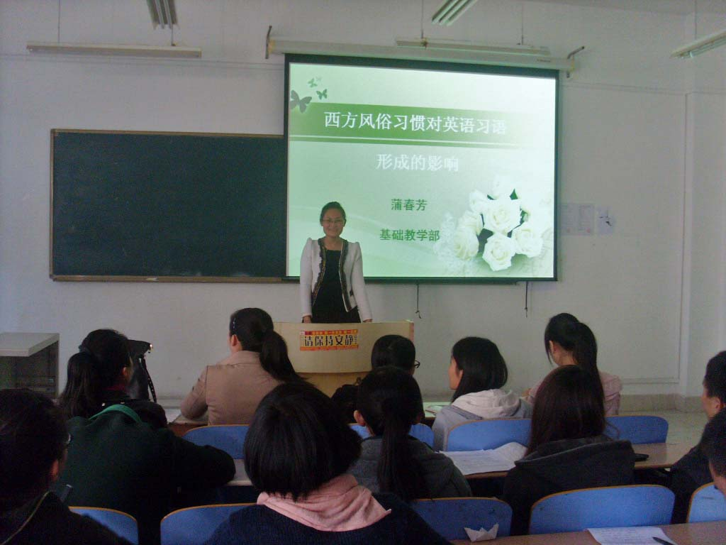
11月1日下午，基础教学部公共外语教研室蒲春芳老师在教学楼B楼410教室举办了题为“西方风俗习惯对英语习语形成的影响”的海斯曼课堂。本次活动由基础教学部办公室主任刘景龙主持，科研发展处相关老师和旅游与酒店管理学院部分学生参加了此次活动。
课堂上，蒲老师首先生动有趣地讲述了西方的风俗习惯，重点讲解了具有代表性的西方节日习俗、饮食习俗和婚礼习俗。随后，她通过举例的方式说明了这些风俗习惯在英语习语里的体现。最后，蒲老师从社会风尚、饮食习俗和迷信等三个具有代表性的方面阐述了西方风俗习惯对英语习语形成的影响，并对同学们未来的英语习语学习提出了合理化的建议。
此次活动，使学生开阔了视野，进一步地了解了西方的文化，激发了他们的学习兴趣，对学生今后的英语学习将起到积极的推动作用。

本学期第七期（总第54期）人文素质大讲坛成功举行
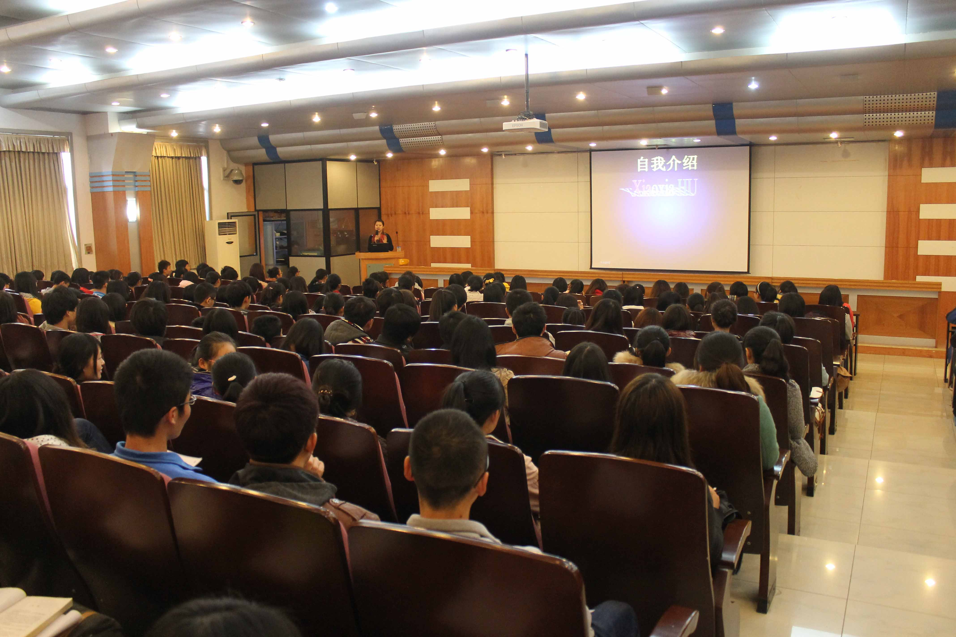
11月8日下午，由基础部商务英语教研室胡晓霞老师主讲的本学期第七期（总第54期）人文素质大讲坛在学术报告厅成功举行。胡老师以《透过奥运看英国》为题，为到场同学呈现了一场精彩讲座。
讲座伊始，胡老师以一首极富感染力的英文歌曲作为引子，带领同学们走进英国文化。随后，她分“英国简介”、“伦敦奥运会开幕式”、“我眼中的英国人”和“照片背后的故事”四个部分，让同学们更进一步了解了英国的风土人情和英国人的生活方式。讲座最后，胡老师向同学们展示了自己收藏的英国硬币。
此次讲坛，使同学们增长了课外知识，增进了对英国风土人情的了解，激发了他们学习英语和英国文化的浓厚兴趣。

基础部成功举办第五届说课大赛
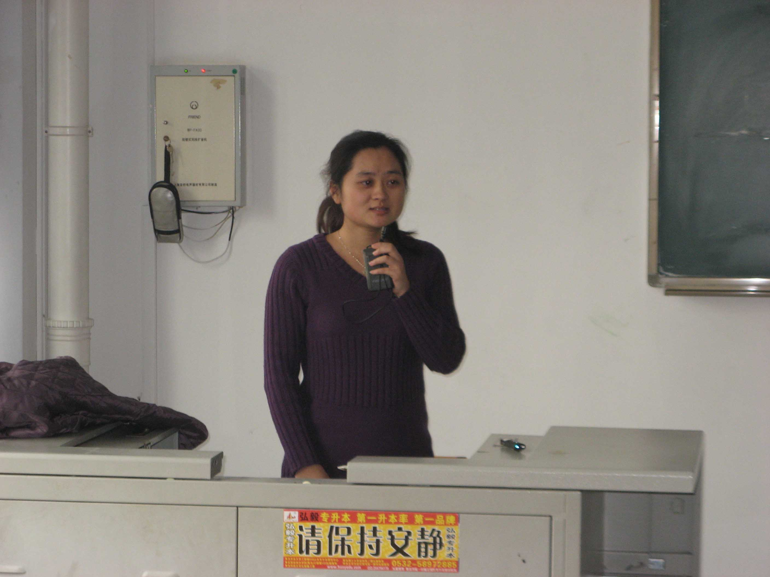
11月8日下午，基础部在B楼207室举办第五届说课大赛。大赛由基础部主任董瑞虎、思政部主任刘刚及各教研室主任担任评委，基础部全体教师参加。
比赛中，参赛教师大胆创新，各显其能，针对学生、教材、教法等内容进行了精彩的说课展示，体现了良好的职业素养和教学水平。经过激烈角逐，纪艳凤、张萌两位老师荣获一等奖，将代表基础部参加学院说课大赛；杨娟、张美凤两位老师荣获二等奖，于德江等四位老师荣获三等奖。
赛后，评委对参赛选手做了点评，指出了参赛教师的优势和不足，尤其对他们存在的不足做了详细分析和指导。

